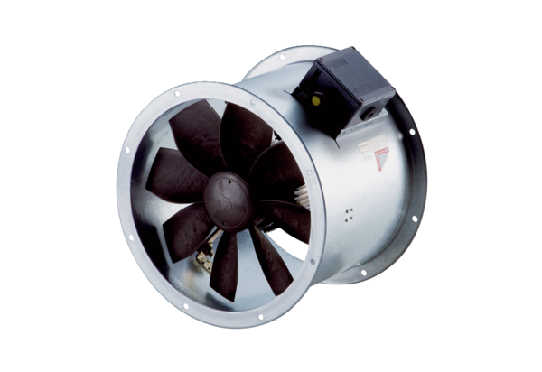Axiální potrubní ventilátor DZR 45/4 B Ex tObsah dodávky: 1 kusSortiment: C
Typové číslo: 0086.0732Výrobce: MAICO

